Tradition trifft innovation

Der Ganghoferlauf Leutasch feiert sein 57. Jubiläum nachhaltig

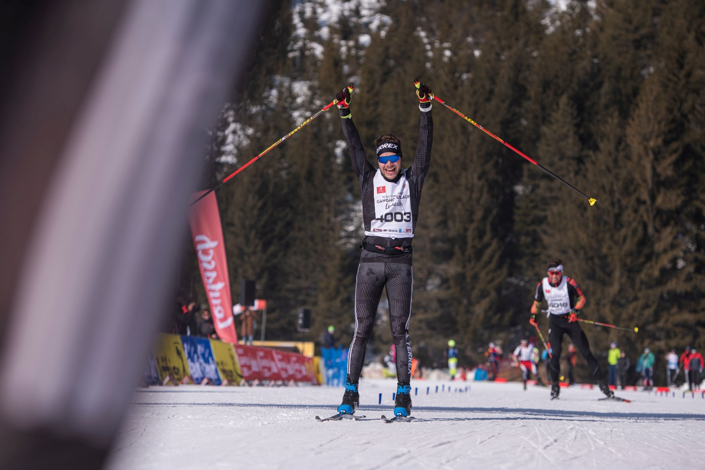© Region Seefeld/Sebastian Marko

**Das 57. Jubiläum des Ganghoferlaufs wird ein ganz Besonderes. Österreichs ältester Volkslauf präsentiert sich heuer nämlich erstmals als Green Event! 2024 treffen auf Tirols Hochplateau also Tradition und Innovation aufeinander. Es stehen nicht nur spannende Wettkämpfe am Programm – auch im Bereich der Nachhaltigkeit werden neue Maßstäbe gesetzt.**

Der Ganghoferlauf lockt seit jeher Sportbegeisterte aus allen Altersgruppen mit Kurz- und Langdistanzen, sowie Kinder- und Special-Distanzen an. Und was den Volkslauf so beliebt gemacht hat, soll auch so bleiben. Damit die Freude am „Langlauffest für alle“ noch viele Jahre bestehen kann, hat sich das Organisationsteam in diesem Jahr bemüht, dem Event neue Nachhaltigkeitsstandards zu verpassen. Tourismusverband Seefeld Geschäftsführer Elias Walser spricht von einem wichtigen Schritt: „Als Region, die das Österreichische Umweltzeichen trägt, liegt es in unserer Verantwortung, auch unsere Events möglichst umweltfreundlich zu gestalten.“ Die wichtigsten Nachhaltigkeitsmaßnahmen umfassen dabei Müllvermeidung und -trennung, die Verwendung von Pfandgefäßen, die Förderung der Anreise mit öffentlichen Verkehrsmitteln sowie 50% vegetarische oder vegane Speisen, die vom Biohotel Leutascherhof gekocht werden. Weitere Verbesserungen beinhalten die Nutzung von regionalen Lebensmitteln bzw. Fairtrade Qualität sowie der Verzicht auf unnötige Drucksorten. Damit wird der Ganghoferlauf Leutasch 2024 als Green Event Tirol Basic ausgezeichnet. In naher Zukunft strebt man eine stetige Verbesserung an, um bis 2026 die höchste Auszeichnung des dreistufigen Green Event-Systems zu erreichen. Alle weiteren Infos gibt es [**hier**](https://www.seefeld.com/de/green-event-ganghoferlauf.html).

Hautnah dran am geschehen

Von etwas Neuem, zu etwas Vertrautem: Die Wettersteinhalle Leutasch fungiert heuer endlich wieder als "Basecamp" für alle Teilnehmenden. Ganz zur Freude von Rennleiter Christoph Schwarz: "Wir freuen uns, dass wir Verpflegung und Siegerehrung heuer wieder im großen Rahmen abhalten können. Dass wir das Ganze jetzt mit noch besseren Nachhaltigkeits-Standards durchführen können, ist das Tüpfelchen auf dem i." Doch auch die Wettersteinhalle bekommt ein „Upgrade“. Neben einer riesigen Tombola mit zahlreichen hochwertigen Preisen der Industriepartner wird der Ganghoferlauf dort heuer erstmals durch eine Live-Übertragung auf großen Videoleinwänden begleitet, die es den Zuschauenden ermöglicht, das Geschehen hautnah mitzuverfolgen. Alle Teilnehmenden erhalten zudem ein persönliches Kurzvideo vom Rennen – ein garantiertes Gänsehauterlebnis für die Ewigkeit.

das Fundament trägt das event

Um dieses Gemisch aus Neu und Bewährt tragen zu können, braucht es aber auch ein stabiles Fundament. Zur Freude aller Beteiligten kann man sich in der Region Seefeld stets auf ein großes Team aus Freiwilligen verlassen. Rund 100 ehrenamtliche Helfer:innen sorgen mit ihrem Einsatz für ein reibungsloses Langlauf-Wochenende. Zusätzlich unterstützt wird die Veranstaltung heuer vom Premium-Partner Adidas Terrex, welcher u.a. die Teilnehmergeschenke zur Verfügung stellt. Zusammengefasst verspricht der Ganghoferlauf heuer nicht nur sportliche Höchstleistungen, sondern setzt auch ein Zeichen für Nachhaltigkeit und Umweltschutz. Sei dabei, wenn der älteste Volkslauf Österreichs in neuem Glanz erstrahlt! Wer sich der Herausforderung stellen möchte, kann sich jetzt noch unter [seefeld.com/ganghoferlauf](https://www.seefeld.com/de/ganghoferlauf-anmeldung.html) anmelden. Fans und Langlaufbegeisterte sind auf Tirols Hochplateau natürlich ebenfalls herzlich willkommen.

Honorarfreies Bildmaterial können Sie [hier](https://pixx.seefeld.com/share/1707845382T4sCQsK3iGmNSs) downloaden. Bildnachweis laut Copyright-Vermerk.

Kontakt und Rückfragen:

Region Seefeld – Tirols Hochplateau

c/o Michael Simperl

Kirchplatzl 128a

A-6105 Leutasch

M: +43 (0)664 / 889 458 47

michael.simperl@seefeld.com